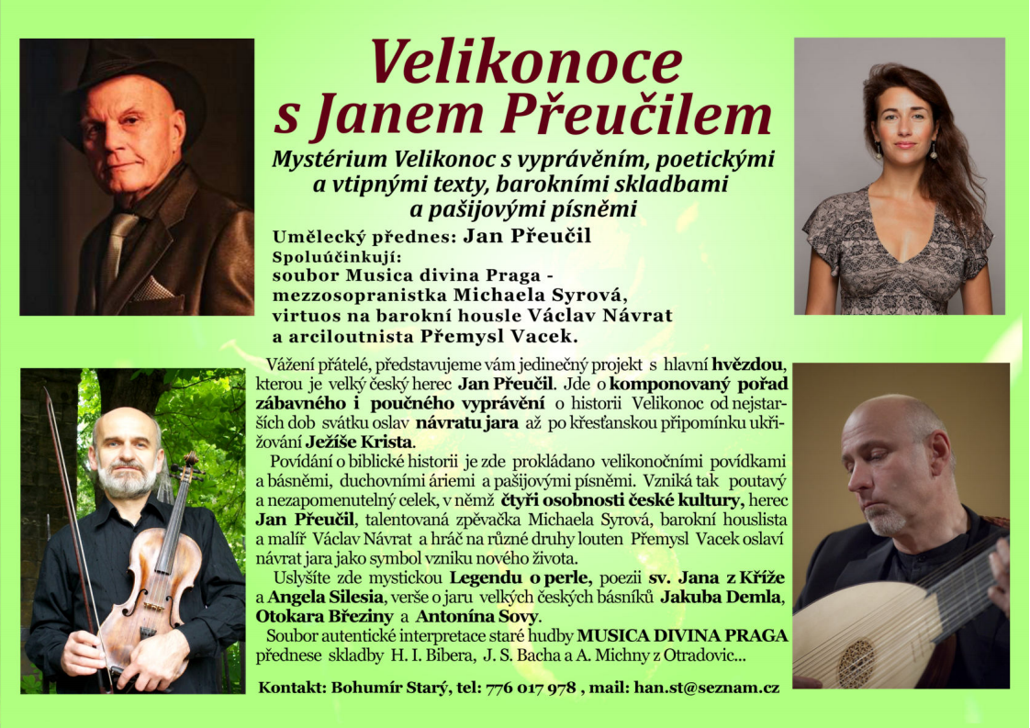
Ve Veltrubech

v pátek 27. března 2026

od 16 hodin v sále Kulturního domu
vstupné 150,-Kč

Srdečně zve Obecní úřad a Obecní knihovna Veltruby

